Name: ____________________________________ Date: ___________________

MATH SHOW OFF State Math Test PREP
Para Ganar las estrellas
(area = length * width) (a = L x W
4 ft.
1. ¿Cuál es el perímetro y el área de la puerta?

What is the perimeter and area of the door?

6 ft. Perímetro: _______________

Área: ___________________

2. ¿Cúal es el perímetro y el área del poster?
What is the perimeter and area of the poster?

Perímetro: _______________ Área: ___________________
16 in.

9 in.

30 feet.
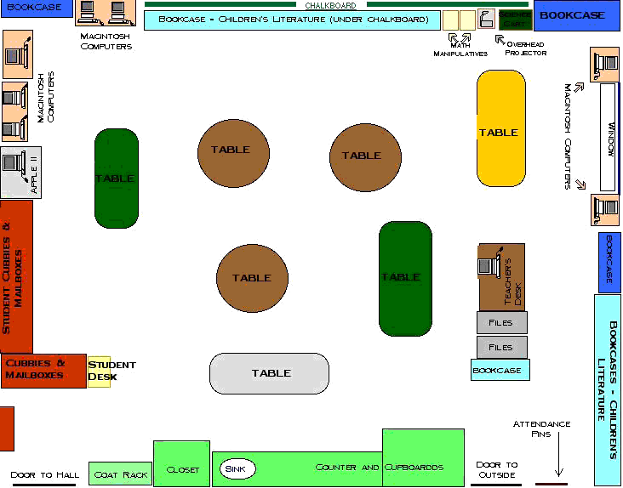
3. ¿Cuál es el perímetro y el área de la aula?
What is the perimeter and area of the room?

Perímetro: _______________
20 feet.
Área: ___________________

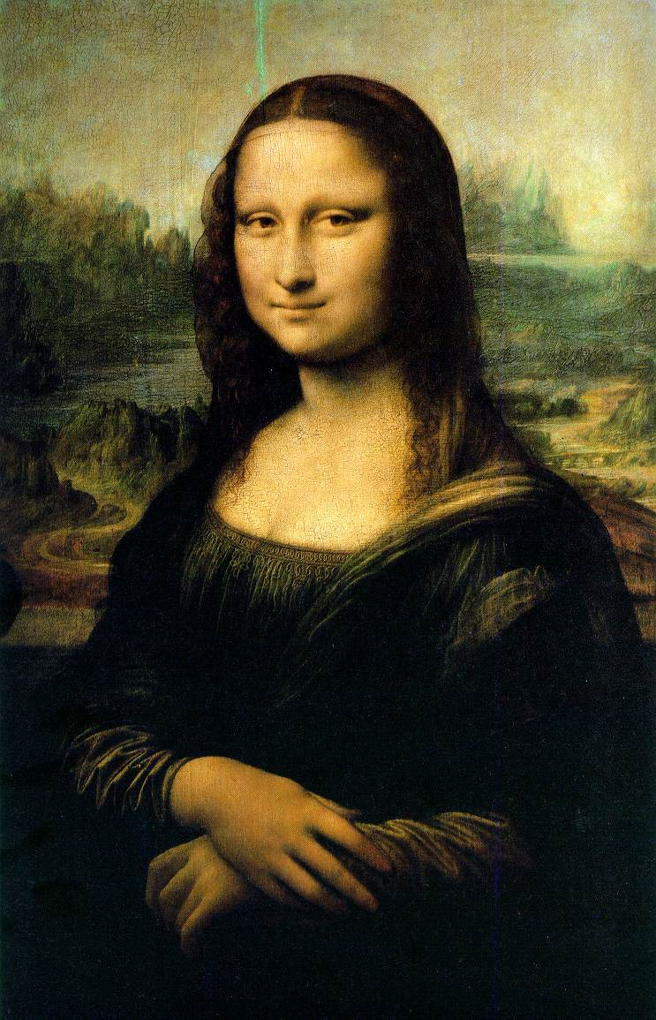
2 meters
4. ¿Cuál es el perímetro y área del Mona Lisa?
What is the perimeter and area of the Mona Lisa?

Perímetro: _______________
3 meters
Área: ___________________

